CONSTRUCCIÓN DEL SABER: INFORME DEL TRAJE EN MATERIAL RECICLABLE

Observación
Al realizar el traje se pudo observar que al trabajar este tipo de material, es delicado y se debe tener precisión al cortar y unir las piezas, pero es fácil de trabajar. Al ser un plástico delgado se puede adecuar a determinado cuerpo, así que teniendo el correcto procedimiento para realizarlo, con cada material esencial para este se logra lo planteado. Se requiere de paciencia, tiempo y disposición.
MATERIALES
Polietileno negro (PLASTICO)
Tela de algodón polytex cambrel
Hilo
Botones
Planeación de preguntas
1 ¿qué es el polietileno?
2¿quién fue el creador del polietileno?
3 ¿realizo la investigación de los adecuados catalizadores para la polimerización?
4¿en qué consiste el efecto térmico de memoria?
5 ¿en qué rango de fusión debe estar el polietileno de media y alta densidad?
Hipótesis
*El polietileno o polieteno (abreviado PE) es el plástico más común. La producción anual es de aproximadamente 80 millones de toneladas métricas. Su uso principal es el de embalajes (bolsas de plástico, láminas y películas de plástico, geomembranas, contenedores incluyendo botellas, etc.)
*El polietileno fue sintetizado por primera vez por el químico alemán Hans von Pechmann quien por accidente lo preparó en 1898mientras calentaba diazometano. Cuando sus colegas Eugen Bamberger y Friedrich Tschirner caracterizaron la sustancia grasosa y blanca que el creó, descubrieron largas cadenas compuestas por -CH₂- y lo llamaron polietileno.
*La presión requerida para lograr la polimerización del etileno era demasiado alta, por ello es que la investigación sobre catalizadores realizada por el Alemán Karl Ziegler y el italiano Giulio Natta, que dio origen a los catalizadores Ziegler-Natta valió el reconocimiento del más famoso premio a la ciencia a nivel mundial, el premio Nobel en 1963 por su aporte científico a la química. Con estos catalizadores se logra la polimerización a presión normal.
*El resultado es un polímero con efecto de memoria. El Efecto de memoria en el polietileno y otros polímeros consiste en que el material posee una forma estable o permanente y a cierta temperatura, conocida como temperatura de obturación, ya sea Tg o Tm, o una combinación, se puede obtener una forma temporal, la cual puede ser modificada simplemente al calentar el polímero a su temperatura de obturación. El Efecto térmico de memoria en los polímeros es diferente del efecto térmico de memoria en los metales, encontrado en 1951 por Chang y Read en el cual hay un cambio en el arreglo cristalino por medio de un reacomodo martensítico, en los polímeros este efecto se basa en fuerzas entrópicas y puntos de estabilidad física (nudos entre cadenas) o química (vulcanizado).En el caso del políetileno con efecto térmico de memoria, los usos más comunes son películas termoencogibles, aislantes y empaques.Otros polímeros que presentan el efecto térmico de memoria son: Poli(norborneno), poliuretanos, poliestireno modificado y casí cualquier polímero o copolímero que sea cristalino o amorfo que pueda formar una red tridimensional.
*La temperatura a la que esto ocurre varía fuertemente con el tipo de polietileno. Para calidades comerciales comunes de polietileno de media y alta densidad, el punto de fusión está típicamente en el rango de 120 a 130°C (248 a 266°F). El punto de fusión promedio polietileno de baja densidad comercial es típicamente 105 a 115°C (221 a 239°F).
Recopilación de datos
*El 27 de Marzo de 1933 fue sintetizado como lo conocemos hoy en día, por Reginald Gibson y Eric Fawcett en Inglaterra, quienes trabajaban para los Laboratorios ICI. Esto fue logrado aplicando una presión de aproximadamente 1400 bar y una temperatura de 170°C, donde en una Autoclave fue obtenido el material de alta viscosidad y color blanquecino que hoy en día se conoce.
*Muchos tipos de polietileno son conocidos, pero casi siempre presenta la fórmula química (C2H4)nH2. El PE es generalmente una mezcla de compuestos orgánicos similares que difieren en el valor de n.
*Estructura química y síntesis
Una molécula del polietileno no es nada más que una cadena larga de átomos de carbono, con dos átomos de hidrógeno unidos a cada átomo de carbono.
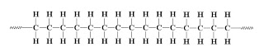
A menudo, con el fin de abreviar la escritura se representa de la siguiente forma:
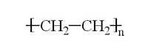
*El polietileno se obtiene a partir del monómero etileno (nombre IUPAC: eteno). Tiene la fórmula C2H4, que consiste en un par de grupos metilenos (CH2) conectadas por un enlace doble.
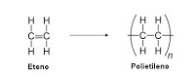

*Propiedades físicas
El polietileno es un polímero termoplástico que consiste en largas cadenas de hidrocarburos. Dependiendo de la cristalinidad y el peso molecular, un punto de fusión y de transición vítrea puede o no ser observables.
*Propiedades químicas
La mayoría de los grados de polietilenos de baja, media y alta densidad tienen una excelente resistencia química, lo que significa que no es atacado por ácidos fuertes o bases fuertes. También es resistente a los oxidantes suaves y agentes reductores. El polietileno se quema lentamente con una llama azul que tiene una punta de color amarillo y desprende un olor a parafina. El material continúa ardiendo con la eliminación de la fuente de llama y produce un goteo. el polietileno (aparte del polietileno reticulado) generalmente se pueden disolver a temperaturas elevadas en hidrocarburos aromáticos tales como tolueno o xileno, o en disolventes clorados tales como tricloroetano o triclorobenceno.

Experimentación:
Las siguientes fotos de la realización del traje, se muestran como la experimentación, ya que son las pruebas de lo hecho.

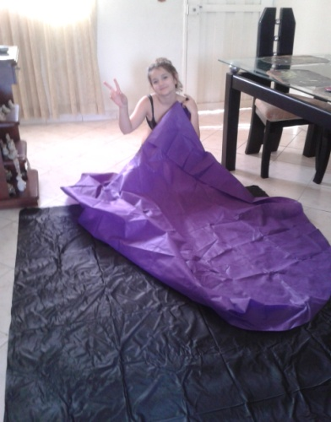
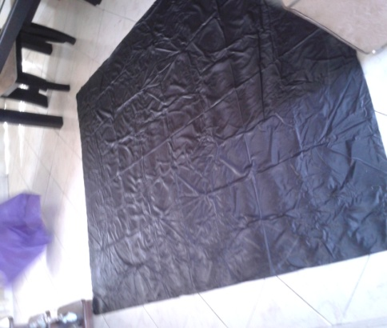
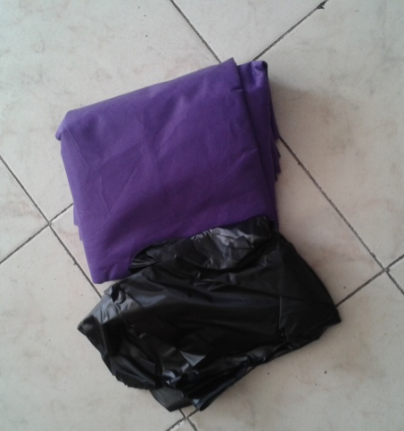

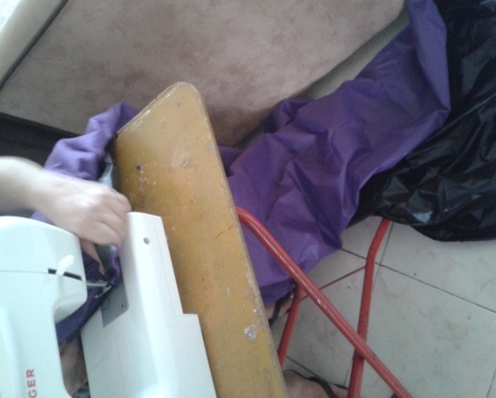
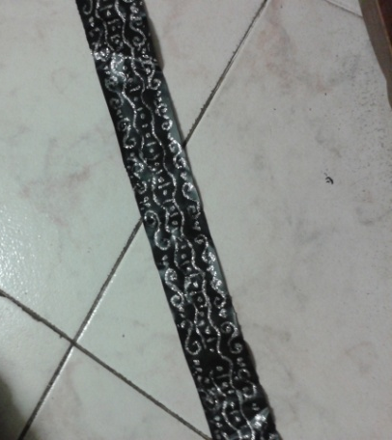
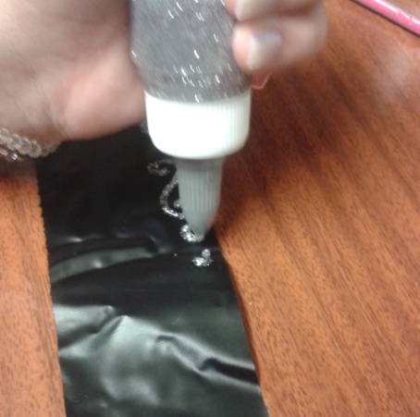
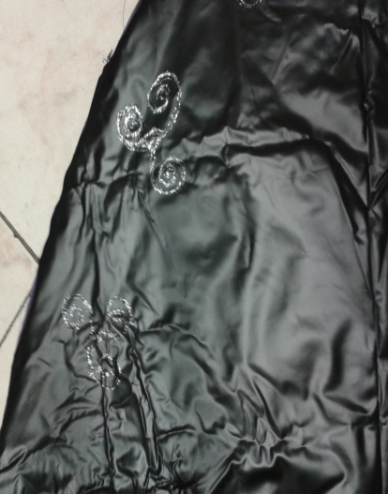
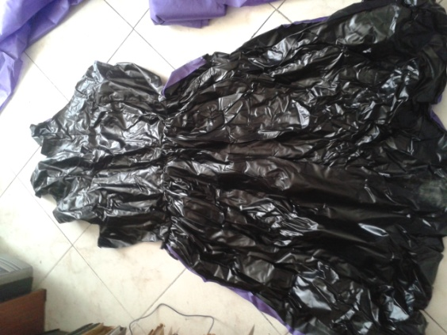

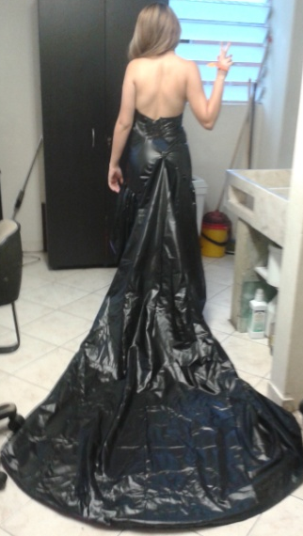

Consulta:
Caracteristicas:

Los plásticos son sustancias químicas sintéticas denominadas polímeros, de estructura macromolecular que puede ser moldeada mediante calor o presión y cuyo componente principal es el carbono. Estos polímeros son grandes agrupaciones de monómeros unidos mediante un proceso químico llamado polimerización. Los plásticos proporcionan el balance necesario de propiedades que no pueden lograrse con otros materiales por ejemplo: color, poco peso, tacto agradable y resistencia a la degradación ambiental y biológica.

De hecho, plástico se refiere a un estado del material, pero no al material en sí: los polímeros sintéticos habitualmente llamados plásticos, son en realidad materiales sintéticos que pueden alcanzar el estado plástico, esto es cuando el material se encuentra viscoso o fluido, y no tiene propiedades de resistencia esfuerzos mecánicos. Este estado se alcanza cuando el material en estado sólido se transforma en estado plástico generalmente por calentamiento, y es ideal para los diferentes procesos productivos ya que en este estado es cuando el material puede manipularse de las distintas formas que existen en la actualidad. Así que la palabra plástico es una forma de referirse a materiales sintéticos capaces de entrar en un estado plástico, pero plástico no es necesariamente el grupo de materiales a los que cotidianamente hace referencia esta palabra.

Problemas ambientales
Actualmente estos plásticos son muy utilizados como envases o envolturas de sustancias o artículos alimenticios que al desecharse sin control, tras su utilización, han originado gigantescos basureros marinos, como la llamada «sopa de plástico», el mayor vertedero del mundo.
De este modo, surge el problema asociado la contaminación ambiental, muchas veces producto del desecho de los plásticos de alta y baja densidad. Las características moleculares (tipos de polímeros) del plástico contribuyen a que presenten una gran resistencia a la degradación ambiental y con mayor razón a la biodegradación. La radiación UV del sol es la única forma de degradación natural que hace sentir sus efectos en el plástico a mediano plazo, destruyendo los enlaces poliméricos y tornándolo frágil y quebradizo.
Entre otras de las consecuencias importantes se pueden mencionar son las obstrucciones de las tuberías de aguas negras. Aunado a ello el desecho de estos materiales plásticos al ambiente provoca la disminución del embellecimiento de algunas áreas, establecimientos, municipios, ciudades y estados.
Si bien los plásticos podrían ser reutilizados o reciclados en su gran mayoría, lo cierto es que hoy estos desechos son un problema de difícil solución, fundamentalmente en las grandes ciudades. Es realmente una tarea costosa y compleja para los municipios encargados de la recolección y disposición final de los residuos ya que a la cantidad de envases se le debe sumar el volumen que representan.
* En la vida moderna el plástico ha constituido un fenómeno de indudable trascendencia. Hoy en día el hombre vive rodeado de objetos plásticos que en siglos anteriores no eran necesarios para la vida cotidiana. Los plásticos se han fabricado para satisfacer las demandas de una gran variedad de usos, dando lugar a una vasta industria donde la civilización debería llamarse la civilización del plástico, debido al papel determinante que ha desempeñado este material en su desarrollo, en el mejoramiento de las condiciones de la vida del hombre y el acelerado crecimiento de la ciencia y la tecnología.

Conclusión:
- Se sabe que este tipo de plásticos le hacen daño al medio ambiente si no se tiene el adecuado proceso con este. La manera de hacer este traje es de reciclar, de reutilizar elementos desechados, de ver cuántas maneras se le puede dar más uso a un material. Al realizar el informe se conoce muchas más del tema, y de las propiedades del material que cada uno utilizó, mi plástico es impermeable, moldeable, fácil de trabajar, pero es delicado, poseen baja densidad, buenos aislantes térmicos, aunque la mayoría no resisten temperaturas muy elevadas, resistentes a muchos factores químicos, algunos no son biodegradables ni fáciles de reciclar, y si se queman, son muy contaminantes.

